

PENGUMPULAN KEBUTUHAN INFORMASI UNTUK

PUBLIKASI KECAMATAN LATAMBAGA DALAM ANGKA 2022

MUH. SHAMAD, S.S.T.

Pranata Komputer Ahli Pertama

**DAFTAR ISI**

|  |  |
| --- | --- |
| 1. **Hasil kajian best practices atau referensi yang terkait dengan kegiatan instansi…** | 1 |
| 1. **Daftar dan cakupan kebutuhan informasi……………………………………………………..** | 1 |
| 1. **Poin penting yang harus terdapat pada sumber informasi………………………………** | 3 |
| 1. **Dokumentasi…………………………………………………………………………………………….** | 3 |

1. **Hasil kajian *best practices* atau referensi yang terkait dengan kegiatan instansi**

Kecamatan Latambaga Dalam Angka merupakan seri publikasi tahunan BPS Kabupaten Kolaka yang menyajikan beragam jenis data yang bersumber dari BPS dan instansi lain. Publikasi ini membuat gambaran umum tentang kondisi geografis dan iklim, pemerintahan, serta kondisi sosial dan perekonomian di Kecamatan Latambaga.

Berdasarkan surat Deputi Bidang Metodologi dan Informasi Statistik nomor B-142/03000/06/2021 tentang KCDA 2021, BPS Kabupaten harus merilis publikasi KCDA pada tanggal 21 September tahun lalu. Meskipun demikian, publikasi ini juga akan dirilis pada tahun ini. Dalam surat tersebut disampaikan pula terkait informasi data penyusun publikasi ini. Untuk mempercepat pengumpulan data KCDA, BPS Kabupaten Kolaka melakukan pengumpulan data sejak bulan Januari.

1. **Daftar dan cakupan kebutuhan informasi**

Dalam kegiatan ini, kebutuhan informasi yang dicakup adalah informasi dalam lingkup wilayah Kecamatan Latambaga. Selain itu, referensi waktu dari informasi yang dikumpulkan adalah data per akhir tahun 2021. Berikut adalah daftar tabel kebutuhan informasi yang dikumpulkan:

* Kebutuhan informasi dari kantor Desa/ Kelurahan

1. Luas Daerah Menurut Kelurahan/Desa di Kecamatan, 2021
2. Pembagian Wilayah Administratif Pemerintahan Kecamatan, 2021
3. Jumlah Lingkungan dan Dusun di Kecamatan, 2021
4. Jumlah Sarana Pemerintahan menurut Kelurahan/ Desa di Kecamatan, 2021
5. Administrasi Menurut Kelurahan/ Desa dan SLS (Satuan Lingkungan Setempat) di Kecamatan, 2021
6. Pertumbuhan Penduduk Menurut Desa/Kelurahan di Kecamatan, 2021
7. Rasio Jenis Kelamin Penduduk Menurut Desa/Kelurahan di Kecamatan, 2021
8. Rasio Penduduk per Kepala Keluarga Menurut Desa/Kelurahan di Kecamatan, 2021
9. Jumlah Kegiatan Pendidikan dan Keterampilan Menurut Desa/Kelurahan di Kecamatan, 2021
10. Jumlah Tenaga Kesehatan Menurut Kelurahan/Desa di Kecamatan. 2021
11. Jumlah Penduduk Menurut Kelurahan/Desa dan Agama yang Dianut di Kecamatan, 2021
12. Jumlah Tempat Peribadatan Menurut Desa/Kelurahan di Kecamatan, 2021
13. Populasi Ternak Menurut Desa/Kelurahan di Kecamatan, 2021
14. Jumlah Alat Penangkap Ikan Menurut Jenis dan Desa/Kelurahan di Kecamatan, 2021
15. Jumlah Kendaraan Penangkap Ikan Menurut Jenis dan Desa/Kelurahan di Kecamatan, 2021
16. Jumlah Industri Menurut Jenis Bahan Baku dan Desa/Kelurahan di Kecamatan, 2021
17. Banyaknya Rumah Menurut Sumber Penerangan Utama dan Desa/Kelurahan di Kecamatan, 2021
18. Banyaknya Rumah Menurut Sumber Air Minum Utama dan Desa/Kelurahan di Kecamatan, 2021
19. Banyaknya Rumah Permanen dan Bukan Permanen Menurut Desa/Kelurahan di Kecamatan, 2021
20. Jumlah Pasar Menurut Jenis dan Desa/Kelurahan di Kecamatan, 2021
21. Jumlah Sarana Perdagangan Menururt Jenis dan Desa/Kelurahan di Kecamatan, 2021
22. Jumlah Kamar dan Tempat Tidur pada Hotel dan Penginapan di Kecamatan, 2021
23. Jumlah Rumah Makan/Restoran Menurut Kelurahan/Desa di Kecamatan, 2021
24. Panjang Jalan Menurut Jenis Permukaan dan Desa/Kelurahan di Kecamaan, 2021
25. Jumlah Kendaraan Penumpang Menurut Jenis dan Desa/Kelurahan di Kecamatan, 2021
26. Jumlah Moda Transportasi Laut Menurut Jenis dan Desa/Kelurahan di Kecamatan, 2021
27. Kondisi Sinyal Telepon Seluler Menurut Desa/Kelurahan di Kecamatan, 2021

* Kebutuhan informasi dari kantor Kecamatan

1. Administrasi Daerah Kecamatan, 2021

* Kebutuhan informasi dari Puskesmas

1. Jumlah Tenaga Kesehatan Menurut Kelurahan/Desa di Kecamatan Latambaga. 2021
2. Banyaknya Bayi yang Diimunisasi Menurut Jenis dan Desa/Kelurahan di Kecamatan Latambaga, 2021
3. Banyaknya Ibu Melahirkan dan Kelahiran Ditolong Tenaga Kesehatan Menurut Desa/Kelurahan di Kecamatan Latambaga, 2021
4. Banyaknya Pasangan Usia Subur dan Peserta KB Menurut Desa/Kelurahan di Kecamatan Latambaga, 2021
5. **Poin penting yang harus terdapat pada sumber informasi**

Pada dasarnya semua informasi di atas harus dapat dikumpulkan. Hal ini untuk menjaga data agar tetap berkelanjutan. Namun, jika data tidak tersedia, isian data dapat diberi simbol tiga titik “…”.

1. **Dokumentasi**

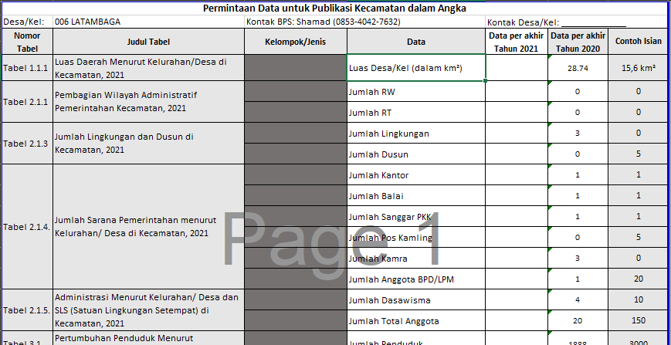

Gambar: Contoh blanko permintaan data untuk Kelurahan Latambaga

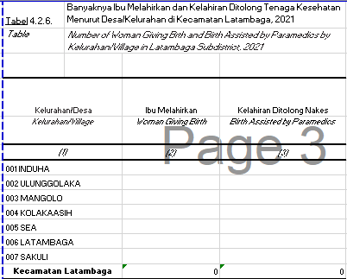

Gambar: Contoh tabel kebutuhan informasi yang akan dikumpulkan ke Puskesmas